PENINGKATAN DAYA SAING LOKAL DENGAN TEMBIKAR
DARI DESA KUMBA KABUPATEN BENGKAYANG
KALIMANTAN BARAT
Oke Anandika Lestari^{1*}, Yohana S K Dewi², Candra Wasis Agung³

¹Prodi Ilmu dan Teknologi Pangan, Universitas Tanjungpura, oke.anandika@gmail.com
²Prodi Ilmu dan Teknologi Pangan, Universitas Tanjungpura, kusumadewiyohana@gmail.com
³Prodi Teknologi Hasil Perkebunan, Politeknik Negeri Pontianak, thomascandra2207@gmail.com
Abstract
Kumba village is one of the villages in Jagoibabang District, Bengkayang Regency which directly adjacent to Serawak, Malaysia. Most of Kumba village’s residents generally has rubber plantation, but the rubber seeds mostly not utilised and become waste. Therefore, this community service aimed to improve the local competitiveness of Kumba village by processing rubber seeds into tempe or can be called Tembikar (Tempe Biji Karet or Rubber Seeds Tempe). The target audience are women from local family welfare education organisation (PKK). The purpose of this activity is to increase target’s knowledge in waste processing, in this case is rubber seeds, to be processed into Tembikar and can be consumed by family members. At the beginning of the activity, the entire (100%) target audience had never processed rubber seeds into tempe. However, after the training activities was held, there was an increase in knowledge score which is 100% of the target audience were interested in making Tembikar, and through the mentoring process, 74% of the target audience had served Tembikar on the dining table. Thus, Tembikar in Kumba Village has potential to be developed into regional featured product that can be marketed to neighbour countries. Tembikar has ability to increase competitive value of rubber seed’s waste product from Kumba Village, Bengkayang Regency, West Kalimantan.
Keywords: Rubber seeds, Kumba, Tempeh

Abstrak
Desa Kumba yang berbatasan langsung dengan Srawak Malaysia merupakan salah satu desa di Kecamatan Jagoibabang Kabupaten Bengkayang. Penduduk Desa Kumba umumnya memiliki lahan karet, dimana biji karetnya hanya menjadi limbah karena tidak termanfaatkan. Oleh sebab itu dalam kegiatan pengabdian kepada masyarakat ini bertujuan untuk meningkatkan daya saing lokal Desa Kumba melalui pemanfaatan biji karet yang diolah menjadi tempe atau biasa disebut Tembikar (tempe biji karet). Khalayak sasaran merupakan ibu-ibu PKK Desa Kumba dengan target kegiatan meningkatkan pengetahuan dalam mengolah limbah yaitu biji karet menjadi olahan pangan Tembikar yang dapat dikonsumsi untuk keluarganya. Pada saat awal kegiatan seluruh (100%) khalayak sasaran belum pernah mengolah biji karet menjadi tempe. Namun demikian setelah kegiatan pelatihan menunjukkan peningkatan pengetahuan yaitu 100% khalayak sasaran tertarik untuk membuat tembikar, dan melalui proses monitoring 74% khalayak sasaran telah menghidangkan tembikar di meja makan. Tembikar di desa Kumba berpotensi dikembangkan menjadi produk unggulan daerah yang dapat dipasarkan ke negara tetangga. Tembikar mampu meningkatkan daya saing limbah karet dari Desa Kumba Kabupaten Bengkayang Klaimantan Barat.
Kata Kunci: Biji Karet, Kumba, Tempe

PENDAHULUAN
Wilayah perbatasan antar negara di Kalimantan Barat mempunyai nilai yang strategis baik ditinjau dari aspek kerjasama ekonomi, perdagangan maupun sosial, termasuk didalamnya aspek geografis, budaya, politik serta pertahanan dan keamanan negara (Dewi, 2014). Pembangunan di beberapa wilayah perbatasan masih sangat jauh tertinggal dibandingkan dengan pembangunan di wilayah negara tetangga walaupun saat ini dukungan untuk mengakselerasi telah secara penuh dilakukan oleh Pemerintah pusat dan daerah. Kondisi ketahanan pangan antar desa sangat jauh di wilayah kecamatan perbatasan seperti di kecamatan Jagoi Babang. Hal ini telah mengakibatkan timbulnya berbagai kegiatan illegal di daerah perbatasan yang dikhawatirkan dalam jangka panjang dapat menimbulkan berbagai kerawanan sosial dan masalah ketahanan pangan rumah tangga.
Desa Kumba Kecamatan Jagoi Babang Kabupaten Bengkayang merupakan salah satu desa di perbatasan Kalimantan Barat dengan Serawak Malaysia. Kondisi desa tersebut sama dengan desa perbatasan lainnya yaitu keterbatasan dari berbagai bidang yang disebabkan karena keterbatasan jangkauan dengan pemerintah daerah dan sulitnya komunikasi sehingga seperti terisolasi. Permasalahan utama di Kecamatan tersebut adalah pendidikan, tingkat kemiskinan tinggi, dan rawan pangan. Data tingkat kemiskinan Kecamatan Jagoi Babang sebanyak 1.537 KK (Kepala Keluarga) hidup di garis kemiskinan dari jumlah total 1.679 KK, dan indeks kerawanan pangan 0,41. Menurut Dewi (2014), indeks kerawanan pangan tersebut diartikan indeks kerawanan tinggi, sehingga dapat dikatakan Desa Kumba memiliki ketahanan pangan yang rendah. Keprihatian ditunjukkan dengan adanya bahan pangan lokal seperti biji karet yang belum termanfaatkan dan hanya sebagai limbah tanaman saja.
Peran biji karet dalam memperkuat ketahanan pangan diantaranya adalah pemanfaatannya sebagai bahan baku tempe yang umumnya berbahan baku kedelai. Biji karet merupakan limbah tidak termanfaatkan yang melimpah di Indonesia khususnya Kalimantan Barat dibandingkan kedelai menjadi dasar untuk memperkuat ketahanan pangan. Penggunaan biji karet sebagai bahan baku pangan tidak hanya memanfaatkan limbah, akan tetapi biji karet memiliki kandungan nutrisi tidak kalah dengan kedelai. Kandungan protein biji karet sebesar 27%, sedangkan setelah menjadi tempe biji karet menjadi 30,15% (Rahmadani, 2018). Kandungan protein kedelai 40,4% dan tempe kedelai 20,8% (Depkes RI, 2011). Berdasarkan kandungan proteinnya dapat dikatakan bahwa biji karet memiliki potensi untuk menjadi pangan sumber protein nabati. Oleh sebab itu dilakukan hilirisasi terkait pengolahan biji karet menjadi tempe (Tembikar) di Desa Kumba dengan tujuan meningkatkan daya saing lokal. Tujuan lainnya pada kegiatan ini adalah sebagai upaya untuk meningkatkan pola konsumsi pangan keluarga sehingga ketahanan pangan minimal ditingkat keluarga meningkat. Target untuk mencapai tujuan dari kegiatan ini adalah tersampaikannya ilmu baru kepada khalayak sasaran, pemahaman materi minimal 70% dari khalayak sasaran memberikan nilai paham, minimal 70% dari khalayak sasaran memberikan nilai suka pada produk tembikar yang telah diolah dengan cara digoreng, penerapan pengolahan tembikar ditingkat rumah tangga oleh minimal 70% dari khalayak sasaran, dan tercipta satu produk tembikar siap jual.

PELAKSANAAN DAN METODE
Kegiatan dilakukan di Desa Kumba Kecamatan Jagoi Babang Kabupaten Bengkayang dengan khalayak sasaran ibu-ibu pKK Desa Kumba dan Kelompok Tepian Kumba tahun 2019. Khalayak sasaran dari kegiatan ini adalah ibu-ibu PKK Desa Kumba sebanyak 25 orang yang umumnya merupakan ibu rumah tangga dan 96% berusia 15-49 tahun. Pengambilan data untuk melihat pencapaian target kegiatan dilakukan dengan 3 (tiga) bagian kegiatan, yaitu sosialisasi, pelatihan, dan evaluasi dan monitoring.
Sosialisasi dilakukan dengan memberikan materi terkait pengolahan tembikar dan titik penting yang harus diperhatikan untuk mendapatkan produk yang baik. Titik kritis dalam pengolahan tembikar adalah proses perendaman dan pencucian sebagai upaya menurunkan kandungan HCN. Informasi lain yang perlu diketahui adalah terkait karakteristik produk tempe yang baik yaitu memiliki tekstur yang kompak/tidak mudah rontok dan berwarna putih pada seluruh permukaan (BSN, 2015). Data yang di peroleh dari kegiatan ini adalah terkait kebaruan informasi.
Pelatihan dilakukan untuk memberikan materi terkait teknologi pengolahan biji karet menjadi tempe (Tembikar). Tahap pertama dalam pengolahan biji karet menjadi Tembikar adalah pretreatment yaitu sortasi, pengupasan, perebusan, dan perendaman untuk menurunkan kandungan HCN. Pengupasan dilakukan untuk menghilangkan bagian kotiledon karena mengandung HCN yang tinggi, kemudian perebusan dilakukan selama 1 jam 15 menit pada suhu 100ºC (Atklistiyanti dkk., 2013). Perendaman dilakukan selama 36 jam (Rahmawan dan Mansyur, 2008). Perendaman dilakukan dengan mengganti air rendaman setiap 12 jam kemudian dilakukan pencucian pada air mengalir dan dikukus selama 15 menit, setelah itu dicampukan ragi dengan konsentrasi 1% (Novita, 2018). Biji karet yang telah dicampur ragi dapat dikemas menggunakan plastik klip ukuran 8,7x13cm yang telah dilubangi dengan jarum sebanyak 18 buah lubang. Pemeraman dilakukan pada suhu ruang atau suhu terbaik adalah 30ºC (Andriani, 2011).
Evaluasi dan monitoring dilakukan dengan memberikan kuisioner untuk mendapatkan data sebagai tolak ukur pencapaian target kegiatan. Data diperoleh dengan memberikan kuisoner di setiap bagian kegiatan, kemudian diolah secara deskriptif dan diubah dalam bentuk persentase dari jumlah khalayak sasaran yaitu 25 orang.

HASIL DAN PEMBAHASAN
Tingkat Kebaruan Teknologi
Tingkat kebaruan teknologi merupakan pengukuran terkait apakah khalayak sasaran telah mengetahui terkait teknologi pengolahan tempe biji karet sebagai bahan baku tempe. Data tersebut diambil pada kegiatan sosialisai (Gambar 1) dan merupakan pengukuran bahwa terdapat penambahan ilmu pengetahuan baru. Hasil menunjukkan bahwa seluruh khalayak sasaran (100%) belum pernah mendengar atau mendapatkan pelatihan terkait teknologi tersebut. Hal tersebut dikarenakan biji karet yang diketahui oleh masyarakat mengandung racun sehingga tidak dapat dikonsumsi. Menurut Murni dkk (2008), biji karet mengandung HCN (asam sianida) 330mg/100g. Tembikar dengan prosespengolahan biji karet yang melalui tahap perendaman 24 jam dan pengukusan mengandung kadar air 51,42%, kadar abu 1,01%, kadar protein 27,51%, kadar lemak 16,31%, kadar karbohidrat 3,75% dan kadar HCN 4,64ppm (Novita, 2018). Kandungan HCN yang diperkirakan dapat membahayakan hidup atau kesehatan adalah 50ppm (Cahyani, dkk., 2017). Berdasarkan hal tersebut maka dapat dikatakan tembikar yang dihasilkan aman untuk dikonsumsi. Penurunan HCN tersebut dikarena proses pengolahan yaitu perendaman dan perebusan. HCN menurut Suciati (2012) bersifat mudah menguap bila dipanaskan, mudah larut dalam air, dan memiliki titik leleh 54 – 55ºC. Menurut Linda (2017), pengolahan biji karet dengan perendaman 24 jam dan perebusan selama 90 menit menghasilkan kandungan HCN terendah yaitu 1,278ppm. Pendukung lainnya menurut Atklistiyanti., dkk (2013), bahwa gabungan perlakuan perebusan dan perendaman merupakan perlakuan terbaik untuk mereduksi HCN dari biji karet. Penurunan kadar HCN pada tembikar juga disebabkan karena proses fermentasi. Menurut Achinewhu dan Owuamanam (2001), fermentasi merupakan salah satu cara untuk menurunkan kandungan HCN. Hal tersebut didukung hasil penelitian Ogueke., dkk (2013) yang menunjukkan bahwa semakin lama waktu pemeraman dalam proses fermentasi, signifikan dapat menurunkan kadar HCN.

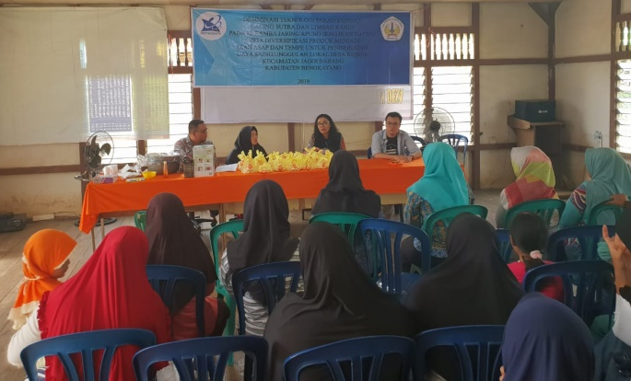
Gambar 1. Kegiatan Sosialisasi

Tingkat Pemahaman
Tingkat pemahaman merupakan pengukuran pemahaman materi yang diberikan kepada khalayak sasaran, selain itu juga dilakukan pengukuran tingkat kegunaan materi menurut khalayak sasaran. Hasil pengukuran tingkat pemahaman dan kegunaan materi menurut khalayak sasaran ditampilkan pada Gambar 2. Tingkat pemahaman/kegunaan diukur dengan 5 lavel yaitu tidak paham/berguna, kurang paham/berguna, cukup paham/berguna, paham/berguna, dan sangat paham/berguna.

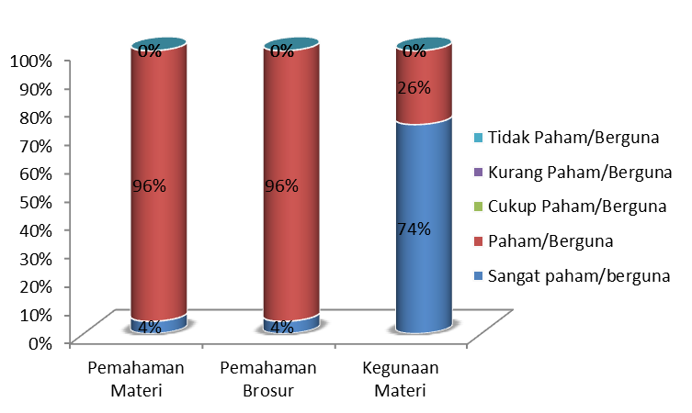
Gambar 2. Tingkat Pemahaman dan Kegunaan Materi Menurut Khalayak Sasaran

Hasil menunjukkan bahwa pemahaman materi dan juga pemahaman brosur yang diberikan menurut 96% khalayak sasaran berada pada tingkat paham. Berdasarkan hal tersebut dapat dikatakan bahwa materi dan brosur yang diberikan dapat dipahami oleh khalayak sasaran dan target minimal 70% khalayak sasaran memahami materi telah tercapai. Pemahaman materi yang pada tingkat paham diduga dikarena adanya alat bantu brosur sebagai ringkasan dari materi yang dibuat singkat dan padat. Hal tersebut didukung oleh hasil penelitian Kurniawan (2014), bahwa penggunaan brosur dapat digunakan sebagai sumber pembelajaran dengan mendapatkan respon pengguna 4,3 atau sangat baik.
Kegunaan materi yang diberikan menurut 74% khalayak sasaran adalah sangat berguna. Berdasarkan hal tersebut dapat dikatakan bahwa pemberian materi terkait tembikar pada khalayak sasaran sudah tepat.

Tingkat Kesukaan Terhadap Produk
Pengukuran tingkat kesukaan tidak hanya diukur pada produk tembikar yang dihasilkan, akan tetapi diukur juga tingkat kesukaan yang dibandingkan dengan tempe dari kedelai. Produk Tembikar yang dihasilkan ditampilkan pada Gambar 3. Tingkat kesukaan terhadap tembikar yang dihasilkan diukur dengan 5 lavel yaitu tidak suka, agak suka, cukup suka, suka, dan sangat suka.

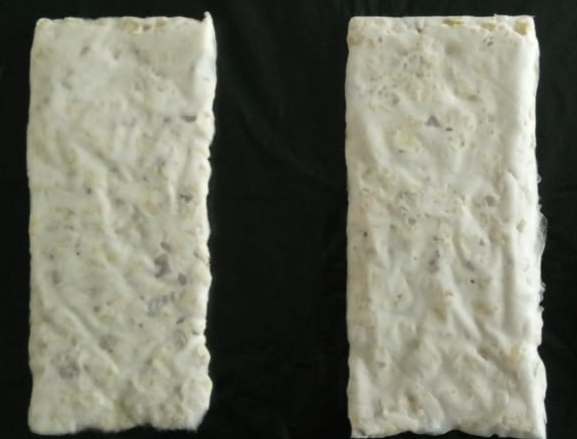
a
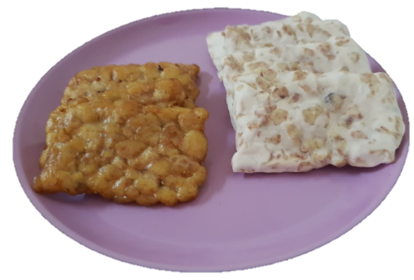
b
Gambar 3. Produk Tembikar yang Dihasilkan

Tingkat kesukaan khalayak sasaran terhadap produk tembikar adalah 25% menyatakan sangat suka, sedangkan sisanya yaitu 74% menyatakan suka (Gambar 4a). Hasil tersebut menunjukkan pencapaian target untuk minimal 70% khalayak sasaran memberikan nilai suka pada tembikar yang dihasilkan tercapai. Apabila dibandingkan dengan tempe kedelai 9% khalayak sasaran menukai tembikar, 13% khalayak sasaran menyukai tempe kedelai, dan 78% khalayak sasaran menyukai keduannya (Gambar 4b). Berdasarkan hasil tersebut dapat dikatakan bahwa biji karet memiliki potensi untuk menggantikan kedelai yang merupakan produk impor sebagai bahan baku dalam pembuatan tempe.

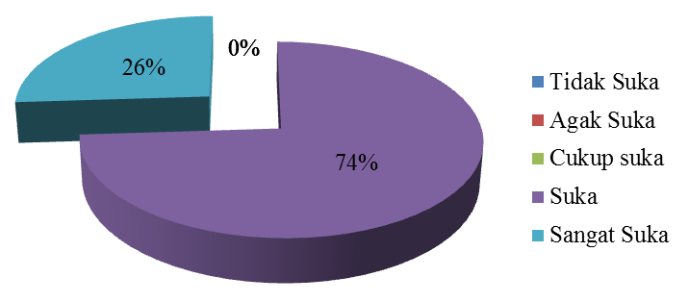
a
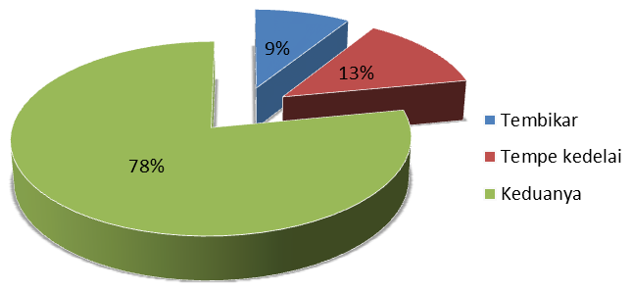
b
Gambar 4. Penilaian Khalayak Sasaran Terhadap Tembikar (a) dan Pembanding dengan Tempe Kedelai (b)

Tingkat Penerapan
Tingkat penerapan dalam kegiatan ini diukur dengan peruntukkan tembikar yang dihasilkan oleh khalayak sasaran, yaitu untuk keluarga, untuk dijual, untuk acara tertentu (arisan dan lain-lain), dan lain-lain. Hasil tingkat penerapan produk tembikar oleh khalayak sasaran di tampilkan pada Gambar 5. Penerapan produk tembikar dari urutan terbesar hingga terkecil adalah diolah untuk tingkat keluarga (74%), dijual (17%), dan acara (9%). Penerapan produk tembikar telah mencapai target yaitu minimal 70%. Hasil tersebut menunjukkan bahwa kegiatan ini berhasil untuk mengupayakan terjadinya peningkatan ketahanan pangan terutama ditingkat keluarga di Desa Kumba. Peningkatan ketahanan pangan di Desa Kumba dapat terjadi dengan penggunaan bahan baku lokal secara maksimal. Salah satu bahan pangan lokal biji karet yang banyak terdapat di desa tersebut, akan tetapi belum dimanfaatkan sebagai bahan pangan. Oleh sebab itu dengan sentuhan teknologi pengolahan biji karet manjadi tempe dapat meningkatkan nilai biji karet yang tidak termanfaatkan menjadi termanfaatkan untuk meningkatkan ketahanan pangan keluarga dan bernilai jual. Hal tersebut juga menunjukkan bahwa telah adanya penganekaragaman konsumsi, sehingga tidak terfokus pada tempe kedelai. Menurut Prabowo (2010), perwujudan ketahanan pangan salah satunya dapat dilakukan dengan diversifikasi produksi pangan dengan cara penganekaragaman konsumsi sehingga mengurangi tekanan ketersediaan pada satu macam produk tertentu. Berdasarkan hal tersebut dapat dikatakan bahwa pemanfaatan biji karet manjadi tempe berpotensi untuk menurunkan tekanan kebutuhan kedalai yang didominasi sumbernya dari negara tetangga.
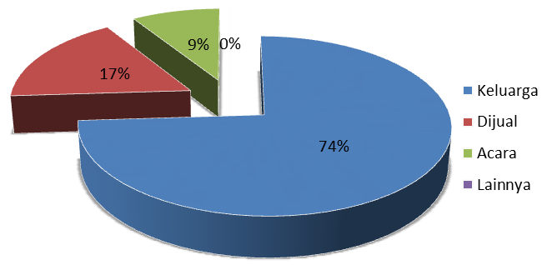
Gambar 5. Tingkat Penerapan Produk

PENUTUP
Simpulan
Peningkatan daya saing lokal di Desa Kumba dapat diupayakan dengan penerapan teknologi difersifikasi biji karet menjadi tempe (Tembikar). Target kegiatan tercapai dengan adanya produk tembikar siap jual, 96% khalayak sasaran dapat memahami materi, 74% khayak sasaran menyukai produk tembikar yang dihasilkan, dan 74% khalayak sasaran merapkan ditingkat keluarga. Biji karet yang melimpah di Desa Kumba dan tingginya tingkat kesukaan terhadap tembikar menjadikan biji karet memiliki potensi yang tinggi dalam meningkatkan ketahanan pangan dan dikembangkan untuk meningkatkan pendapatan.

Saran
Tembikar dapat dijadikan produk unggulan desa dengan dukungan pemerintah daerah.

Ucapan Terima Kasih
Terima kasih diucapkan kepada DRPM DIKTI yang telah mendanai kegiatan ini melalui Program Produk Teknologi yang Didiseminasikan ke Masyarakat dengan nomor kontrak 117/SP2H/PPM/DRPM/2019.

DAFTAR PUSTAKA
Achinewu, S. C. dan Owumanam, C. I. 2001. Garification of Five Improved cassava cultivars, physicochemical and sensory properties of gari yield. African Journal of Root adn Tuber Crops. 4(2):18-21.
Andriani, M., Anandhito, B. K., dan Nurhartadi, E. 2013. Pengaruh Temperatur Pengeringan Terhadap Karakteristik Fisik dan Sensoris Tepung Tempe “Bosok”. Jurnal Teknologi Hasil Pertanian. 6(2):95-102.
Aryani, N., Pamungkas, N A., dan Adelina. 2013. Pertumbuhan Ikan Baung yang Diberi Kombinasi Cacing Sutra dan Pakan Buatan. Jurnal Akuakultur Indonesia. 12(1), 18-24.
Atklistiyanti, C., Rivai, R. R., Santoso, Y. S., Herwitarahman, A., Sarjono, B. Y. 2013. Kajian Teknik Reduksi Asam Sianida (HCN) Pada Tempe Biji Karet Dalam Upaya Peningkatan Diversifikasi Protein Nabati. Laporan. Institut Pertanian Bogor.
Cahyani, P. N., Zahran, I., Jufri, I., dan Noviana. 2017. Keracunan Akut Sianida. Wicaksana, Jurnal Lingkungan dan Pembangunan. 1(1):80-87.
BSN. 2015. Syarat Mutu Tempe. Badan Standarisasi Nasional. Jakarta.
Depkes RI. 2011. Daftar Komposisi Bahan Makanan. Departemen Kesehatan Republik Indonesia. Jakarta.
Dewi, Y. S. K. 2014. Kontribusi Umbi-Umbian Sebagai Sumber Energi Dalam Peta Kerawanan Pangan Di Jagoibabang, Perbatasan Kabupaten Bengkayang Dengan Serawak. Proseding Seminar Nasional Teknologi Energi Nuklir. Pontianak, 19 Juni 2014.p 455-463.
Kurniawan, A. 2014. pengembangan Brosur sebagai Sumber Belajar pada Mata Pelajaran IPS SMP Kelas VII dengan Materi Keadaan Alam dan Aktivitas Penduduk Indonesia. Skripsi. Fakultas Ilmu Sosial. Universitas Negeri Yogyakarta.
Linda, R., Ellya, H., Iswahyudi, H. 2017. Kandungan Hidrogen Sianida (HCN) Daging Biji Karet pada Berbagai Perlakuan Teknik Reduksi. Jurnal Teknologi Agri-Industri. 4(2):53-60.
Murni, R., Suparjo., Akmal., dan Ginting, BL. 2008. Teknologi Pemanfaatan Limbah untuk Pakan. Buju Ajar. Fakultas Peternakan. Universitas Jambi.
Novita, M. R. 2018. Pengaruh Lama Penggantian Air Rendaman Dan Dosis Jamur Komersial Terhadap Kualitas Tempe Biji Karet (Havea Brasilliensis Muell.Arg). Skripsi. Fakultas Pertanian. Universitas Tanjungpura. Pontianak.
Ogueke, C. C., Ehirim, C., Owumanam, C. I., Ahaotu, I., dan Olawuni, I. A. 2013. Quality Characteristics and HCN in Gari as Affacted by Fermentation Variables. International Journal of Life Sciences. 2(1):21-28.
Prabowo, R. 2010. Kebijakan Pemerintah dalam Mewujudkan Ketahanan Pangan di Indonesia. Mediagro. 6(2):62-73.
Rahmadani, L. 2018. Pemanfaatan Biji Karet (Hevea brasiliensis) Pembuatan Tempe sebagai Preferensi Materi Bioteknologi Kelas XII SMA Negeri 9 Kabupaten Aceh Barat Daya. Skripsi. Universitas Negeri AR-RANIRY.
Suciati, A. 2012. Pengaruh Lama Perendaman Dan Fermentasi Terhadap Kandungan HCN Pada Tempe Kacang Koro (Canavalia ensiformis L). Skripsi. Fakultas Pertanian. Universitas Hasanuddin. Makasar.

